SamusChat
Relatório de desenvolvimento e validação
08 de outubro de 2026 | America/Sao_Paulo

O que foi concluído hoje
Após liberar espaço no computador, retomamos a validação de chamadas privadas, transmissão de tela e estabilidade em dois emuladores Android. A execução completa passou em 19 verificações, com evidências reais de vídeo e áudio.
Preparamos o pacote separado com.samuschat.validation, identificado como SamusChat Teste. Ele permite preparar contas fictícias sem limpar os dados do aplicativo pessoal. A API de teste usa H2 em memória; o TURN local foi exercitado com relay obrigatório.
O roteiro recebeu verificações de viva-voz, segundo plano, bloqueio de tela e interrupção abrupta do outro participante. Corrigimos os seletores dos controles e a codificação UTF-8 com BOM para Windows PowerShell. As primeiras tentativas falharam no roteiro; a execução completa posterior passou.
O design escuro e os controles aprovados anteriormente foram exercitados nesta rodada. Não houve nova alteração visual nem correção do código de mídia durante a retomada de hoje.

Documentação e preparação para a próxima etapa
Consolidamos o resultado da mídia com capturas e atualizamos o índice dos documentos. O estudo de hospedagem, celulares reais e atualizações, iniciado em 07/10, foi incluído neste conjunto para revisão antes das etapas 4 e 5. Nenhum servidor foi contratado ou publicado.

Escopo da versão
Branch: feature/call-channels. O commit reúne a variante de testes, o roteiro de regressão, os estudos, este documento Word e as imagens. Builds, logs, credenciais, dados pessoais e o SDK local não integram a versão do projeto.

Resultados comprovados
Chamadas: autenticação, contatos, convite, aceite nos dois clientes, convite inverso e recusa.
Controles: viva-voz e 25 ciclos de silenciar/ativar o microfone, totalizando 50 toques; os processos permaneceram ativos.
Estabilidade: segundo plano e bloqueio de tela; o processo do chamador permaneceu o mesmo após retornar.
Vídeo: maior amostra observada de 277 quadros decodificados; primeiro quadro renderizado na prévia local e no receptor.
Áudio interno: 650 pacotes recebidos e 196.217 amostras não nulas com captura permitida pelo app auxiliar.
Privacidade da captura: quando o app auxiliar proibiu a captura, os pacotes continuaram chegando, sem aumento das amostras não nulas após estabilização.
Ciclo de transmissão: parar removeu a prévia; reiniciar retomou a captura; encerrar remotamente liberou os recursos.
Interrupção abrupta: encerramos o processo do receptor de teste; o chamador saiu da chamada dentro da janela de 90 segundos do roteiro.
Encerramento: serviço de mídia ausente nos dois pacotes ao final; nenhum FATAL EXCEPTION nos logs examinados.

Ambiente e limites da medição
Android API 35, emulator-5554 e emulator-5556. Contas fictícias, API na porta 8081, banco H2 descartável e Coturn local. O emulador adicional confirmou boot em 38 segundos. Ao terminar, o ambiente adicional e os encaminhamentos foram encerrados, preservando o aplicativo normal.
Os números de vídeo e áudio são evidências desta execução, não metas de desempenho ou teste de carga. O tom de 440 Hz veio de um aplicativo auxiliar. Viva-voz e microfone foram validados como controles e estados, sem medição da qualidade acústica física.

Chamada privada conectada
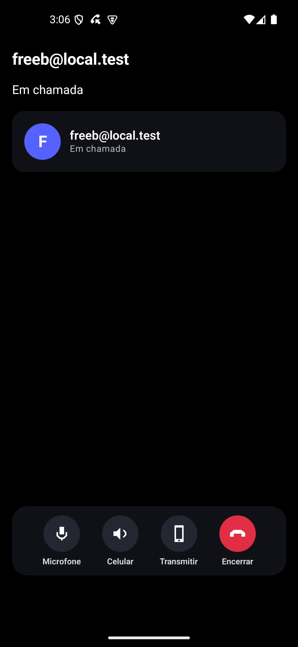
Captura da rodada aprovada: interface escura e controles de microfone, viva-voz, compartilhamento e encerramento.
Captura real em emulador; somente contas fictícias.

Prévia local da transmissão
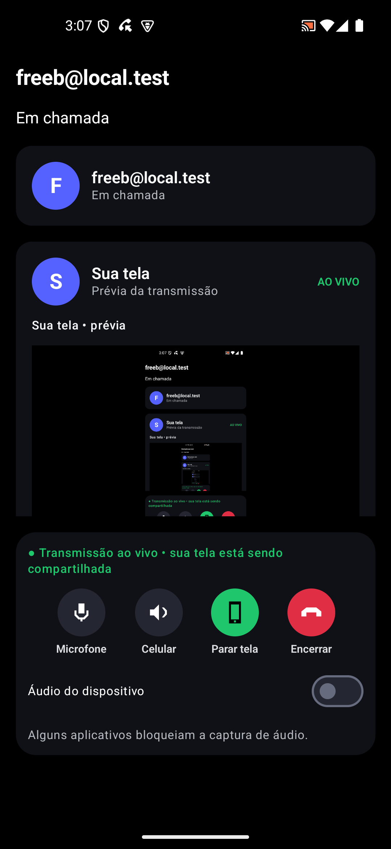
A tela compartilhada é renderizada no próprio cliente. A prévia foi removida ao parar e reapareceu após reiniciar a transmissão.
Captura real em emulador; somente contas fictícias.

Transmissão recebida pelo outro cliente
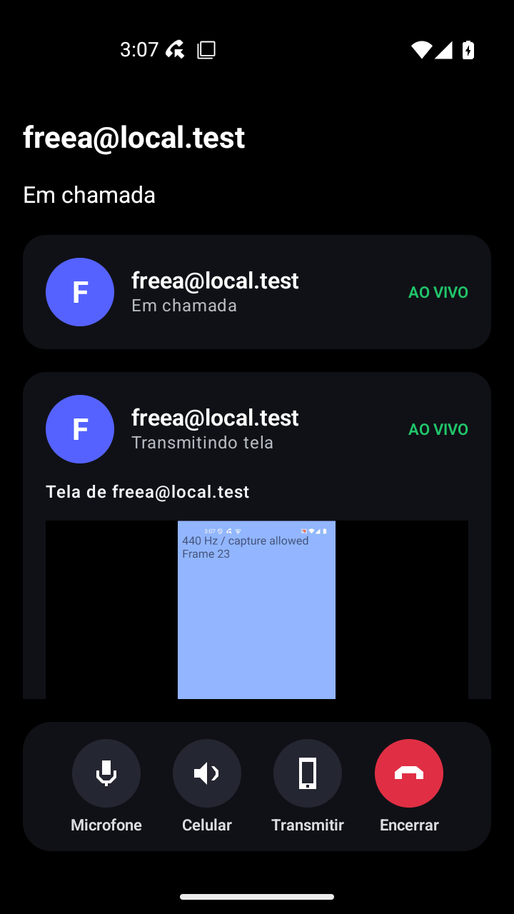
O receptor exibe a tela do aplicativo auxiliar de teste. Vídeo decodificado e áudio interno recebido foram confirmados pelos registros da rodada.
Captura real em emulador; somente contas fictícias.

Regressão antes da publicação
Execução: 2026-10-08 00:25:52 America/Sao_Paulo. Resultados conferidos nos relatórios das ferramentas.
Backend: 112 testes; zero falhas, erros ou ignorados; H2 e integração Redis aprovados.
Android debug: 30 testes; zero falhas, erros ou ignorados; APK gerado.
Android validation: 30 testes; zero falhas, erros ou ignorados; APK separado gerado.
Lint Android: Zero erros; 16 avisos e 1 informação por variante.
Postman/Newman: 34 requisições e 73 verificações, sem falhas.
Desktop: TypeScript e build Vite aprovados.
Inicializador e roteiro: Probes Docker/Android e sintaxe PowerShell aprovados.
A suíte completa de mídia aprovada hoje às 00:09:10 foi preservada como evidência. A regressão anterior à publicação complementou essa rodada com testes automatizados, builds e análise estática. Não se afirma uma segunda execução da mídia.
Documento: estrutura ZIP/XML e três imagens incorporadas conferidas. A automação local do Word não concluiu a abertura; a paginação visual e a prévia PDF não foram verificadas.

Próxima validação
Ainda precisamos dos dois celulares reais para medir microfone e alto-falante, eco, Bluetooth, chamadas longas e diferenças entre fabricantes. Também falta validar operadoras e a troca Wi-Fi/dados móveis. Encerrar o processo do receptor não equivale a perder a rede nem comprova reconexão automática.
Antes das etapas 4 e 5, definir uma API pública HTTPS e TURN alcançável. O estudo propõe avaliar uma VPS Linux de staging com PostgreSQL, Redis, uploads persistentes e backups; não promete capacidade sem testes de carga.
Atualizações previstas: APK para desenvolvimento; distribuição de testes com assinatura e versão controladas; posteriormente canais de teste da loja. Para o servidor, imagem versionada, staging, compatibilidade da API e migrações revisadas antes da produção.

Fontes no repositório
docs/REGRESSAO_MIDIA_ESTABILIDADE_2026-10-08.md
docs/REGRESSAO_PUBLICACAO_2026-10-08.md
docs/VALIDACAO_CHAMADAS_TRANSMISSAO_ESTABILIDADE.md
docs/ESTUDO_HOSPEDAGEM_CELULARES_ATUALIZACOES.md
docs/images/validacao-midia-2026-10-08/

